11.05 Motylki
WIOSENNA ŁĄKA

Łąka
Mgła ubrała łąkę w suknię –
Będzie nam wyglądać cudnie,
Będzie dzisiaj panią młodą,
Pola zdobiąc swą urodą.
W korowodzie leśnych kwiatów:
Chabrów, fiołków i bławatów
Idzie łąka, śpiewa wkoło,
Dumnie wzgórzem wznosi czoło.
„Jaka śliczna, pełna krasy!”
– Zachwycają się nią lasy.
„Ależ to jest wielka dama!”
– Słońce nisko jej się kłania.
„Ile w niej jest czułej troski!”
– Z dumą szepczą obok wioski.
Łąka w sukni z mgły się śmieje:
Są na świecie czarodzieje!

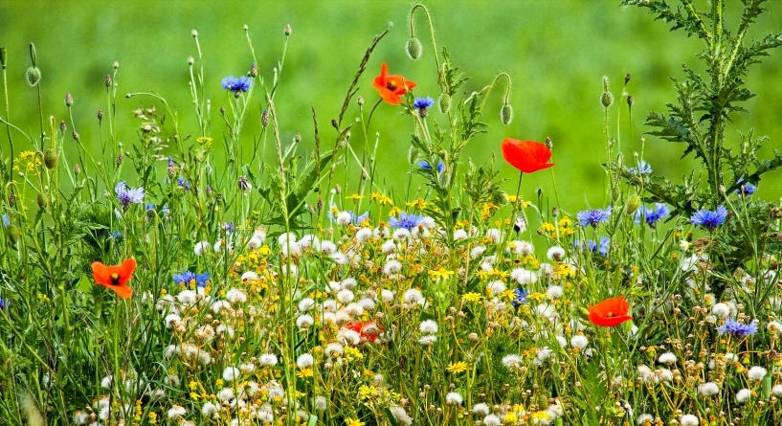

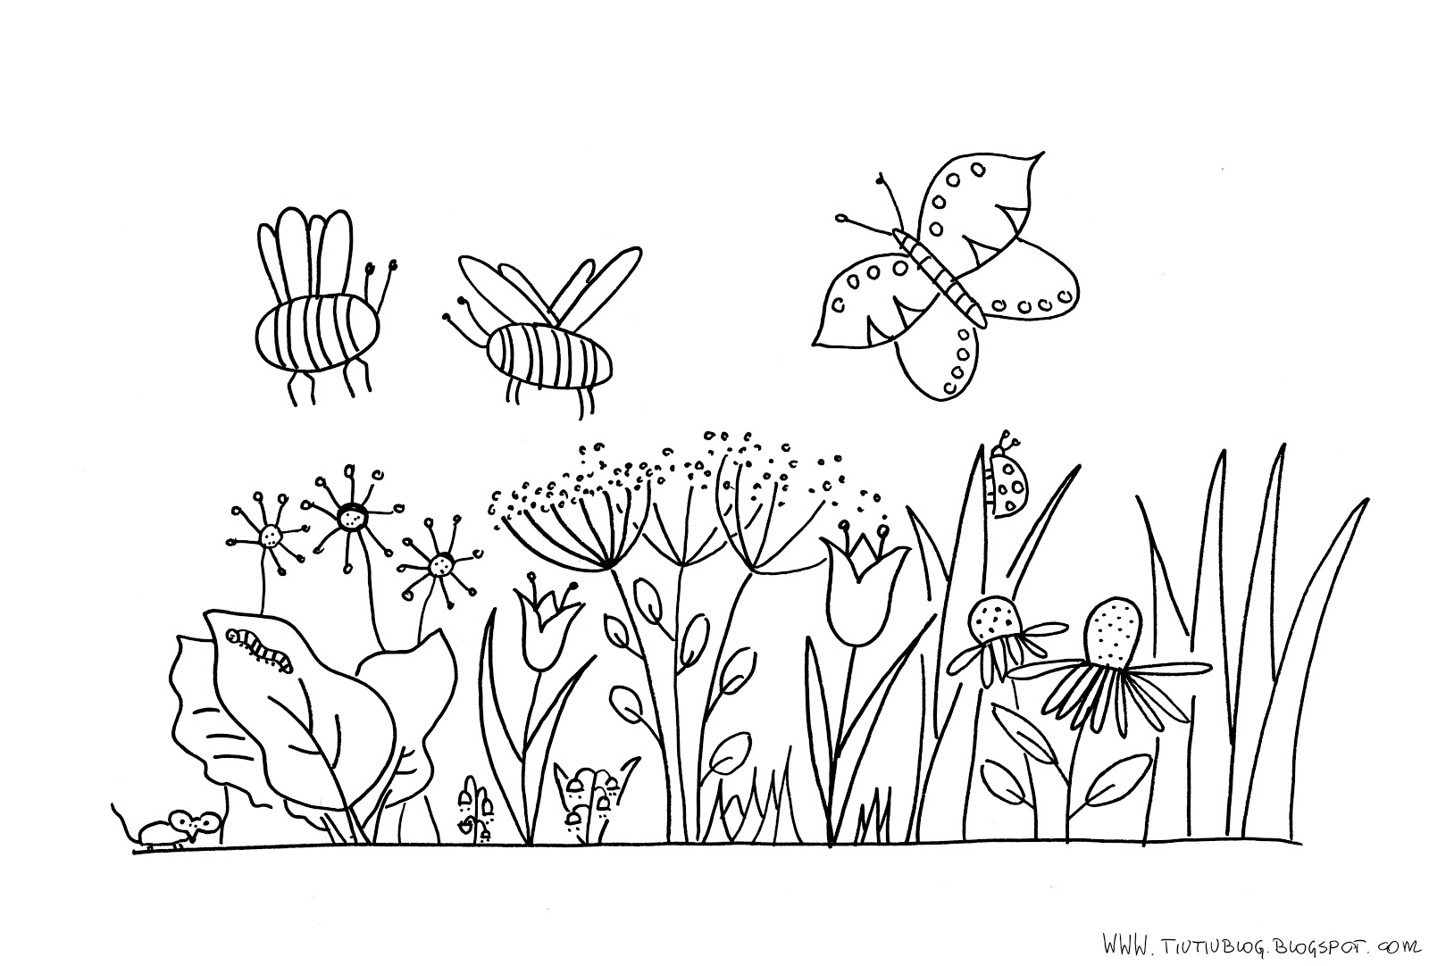

https://www.youtube.com/watch?v=VL-IW-Xy0Jo

Bal Na Łące :)

